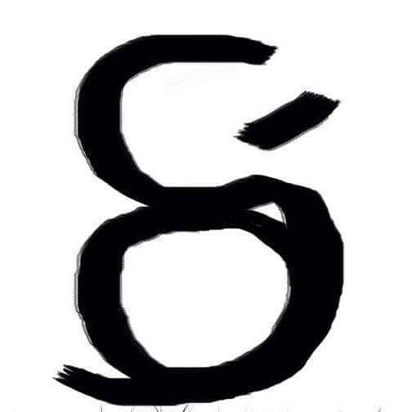
O Sarau- Rizoma: O Corpo sem Órgãos já acontece desde 2015, uma sexta- feira por mês na casa Arcadiana que se localiza no Conjunto Ceará e em espaços públicos. Formador de plateia, difusor artístico e criativo unindo varias vertentes artísticas na periferia de Fortaleza.
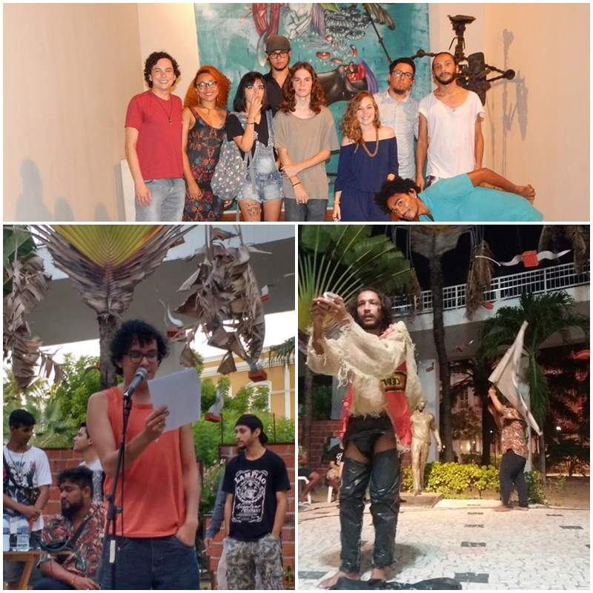
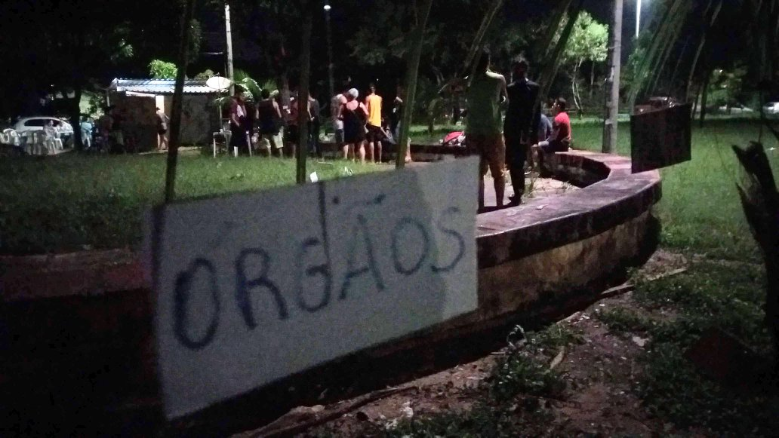
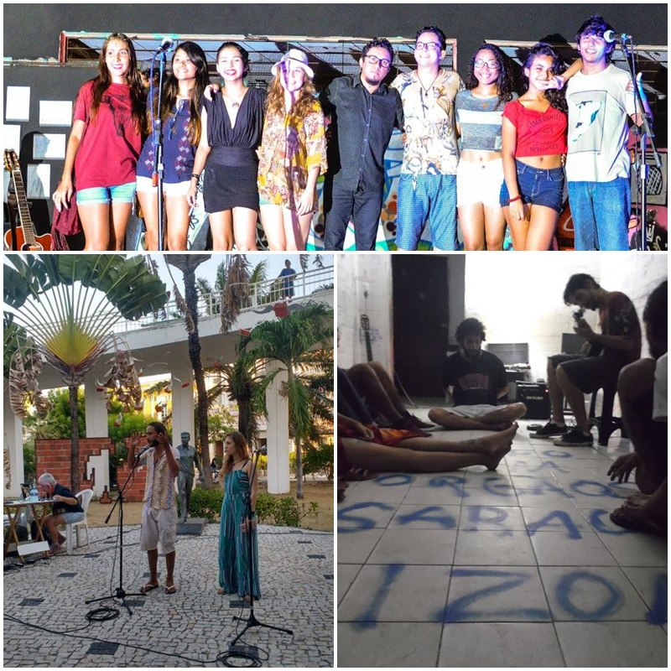
Equipe CSO: SR

- Jam’s Willame: Produtor, ator e articulador artístico
- Renato Pessoa: Escritor, filosofo, poeta e produtor/articulador
- Pamela Souto: Produtora, atriz, design- gráfico e articuladora de mídia
- Lucas Doth: Ator, produtor, poeta, produtor de imprensa
- Eron Moreira: Poeta, ator e produtor cênico
- Bárbara Araújo Alves : Produtora, atriz, poetisa e Educadora Social.

CURRICULOS ARTÍSTICOS DOS COMPONENTES DO CSO:SR

- Renato Santos Pessoa
ENDEREÇO: rua 1080, casa 25, IV etapa, Conj. Ceará
CIDADE: Fortaleza, Ce.
EMAIL: renatopessoa_21@hotmail.com

FORMAÇÃO ACADÊMICA:
Bacharel em Filosofia – Faculdade de Filosofia de Fortaleza
Licenciando em Filosofia – Universidade Estadual do Ceará – UECE

OBRAS PUBLICADAS:
O Corpo Arcaico (2011)
Solidão Singular (2012)
Retratos de Abismo e Outros Voos – Antologia de poetas cearenses contemporâneos (2014)
A Paisagem Da Febre (2016)

TRABALHOS REALIZADOS:
Organizou, em 2005, o grupo literário ARCÁDIA CONTEMPORÂNEA.
Foi coautor, editor e organizador da revista literária CAPITOLINA
Organizou e editou o Blog DESTEMPO
Coautor e um dos organizadores do O Corpo-Sem-Órgãos: Sarau-Rizoma

LUCAS DOTH DA SILVA
Brasileiro, solteiro, 25 anos,
lucasdoth@hotmail.com
(85) 997683170 / (85) 987317942
Endereço: Rua Humaitá, nº 1008, Parque Genibaú.

Cursando Letras (Port/Ingl) 6° semestre.

Projetos e apresentações Culturais:
Atualmente faço parte do tisoma poético O Corpo Sem órgãos, um grupo que visa a integração das artes: Literatura, música, dança, performance, teatro e etc. O projeto se iniciou com um sarau e foi se expandindo. Hoje com 1 ano e meio de encontros poéticos, buscamos parcerias com outros saraus da cidade e nos apresentamos em vários espaços como praças, centros culturais e casas artísticas. Dentro do sarau do Corpo apresento um monólogo intitulado Recital das Folhas, e os outros integrantes também apresentam suas performances e atrações além da leitura de poesias.
Fui mediador de dois percursos do projeto Percursos Urbanos do BNB, onde apresentei aspectos culturais do bairro Conjunto Ceará e a Poesia como expressão da periferia.
Faço apresentações artísticas na faculdade onde atualmente estudo (FGF). Apresentei: Dorival Caymmi, o poeta do mar e Vinícius, como esquecer?
Contribuí para a edição do livro A paisagem da Febre do poeta e professor de filosofia Renato Pessoa.
Apresento frequentemente uma esquete intitulada Recital das folhas, tendo participado do Sarau da Ocupação no espaço Rogaciano Leite do Dragão do mar.
Já participei de grupos de teatro iniciados no Cuca da Barra com apresentação de espetáculos como : Do Imaginário Popular e Num Café Qualquer.
Possuo experiência no ramo da fotografia tendo articulado alguns projetos com amigos fotógrafos como A Fênix Urbana e Ensaio do Abandono, que visava a captura de imagens de paisagens naturais dentro da cidade e espaços e objetos abandonados.
Atualmente venho sendo reconhecido pelas poesias que escrevo. Não possuo livros publicados, mas escrevo textos literários e os leio em saraus.

PAMELA LARISSA SOUZA SOUTO

Brasileira, solteira, 20 anos. Nome Artístico: Pamella Souto. Fortaleza, Ceará .CEP: 6052-6350
Telefone: (85) 9 87807357 / 34960568
E-mail: Pamella.sss@hotmail.com
Hab. Carteria B

Cursos e oficinas
- Residencia de dança contemporânea com Silvia Moura
- Oficina 4 elementos e 5 sentidos- ICA UFC. (2016)
-Principios básicos de teatro- teatro José de Alencar (2015)
-Oficina Corpo, Ator, Fruidor no Vila das artes (2015)
-Oficina Dança e teatro no cuca barra (2014)
-Oficina Dança contemporânea no Cuca barra (2014)
-Encontros de teatro na sede dos Correios ( 2013)

Experiências
- Performace ‘’Sem Órgãos’’, no Sarau O Corpo Sem Órgãos
- Design gráfica iniciante
-Produtora no Sarau O Corpo Sem Órgãos
- Trupe Arcadiana , esquete ''O Globo'' no American circus (2015)
- Trupe Arcadiana, esquete ''O Globo'' no terceiro festival mundial de teatro de rua. (2015)
- Trupe Arcadiana, esquete ''O Globo'' no Colégio Brasil (2015)
- ''Chapeuzinho Vermelho'' no teatro José de alencar (2015)
-''EN TU'', no Instituto Federal do Ceará (2015)
-Intervenção ''teatro acontece na rua'', grupo Tropicalistas, arredores do Instituto Federal do Ceará (2015)
- Grupo Teatro Vivaz , ''corpo e expressão'' no Colégio Santa Isabel (2013)
- Grupo de teatro Vivaz, ''Lady marmadele'' no Colégio Santa Isabel (2013)

FRANCISCO JAM’S WILLAME CARNEIRO BARBOSA
Solteiro, brasileiro, 33 anos
Rua: 1082 nº65 4ª etapa Conjunto Ceará
Fortaleza- Ce
Contatos: (085) 98841-3695
Carteira de habilitação: categoria “B”
E-mail: Jimwillame@gmail.com

Experiências Profissionais
Ator e Diretor do Esquete “O Homem Louco”
Produtor, Idealizador e Ator no Sarau O Corpo Sem Órgãos
Apresentação Trupe Arcadiana Esquete “O Globo” no Circo América Circuste 09/15
Apresentação festival internacional de artes de rua, esquete : O globo 09/15
Apresentação tupe Arcadiana co Colegio Brasil com a esquete ‘’O globo 09/15
Apresentação de “Andarilhos” no programa Entrenóis sede do Nóis de Teatro 2014
Produtor e sonoplasta no esquete “Uma Estatística Fora da Estatística” no lançamento do Livro Palmas e Palmeira
Produtor e Ator no espetáculo “Andarilhos” no II Encontro do Campo e da Periferia promovido pelo Grupo Nois de Teatro- 04/2013
Produtor e ator no espetáculo “Andarilhos” na III Mostra Dragão do Mar de Arte e Cultura de Canoa Quebrada 2013- Companhia de Theatro Arcádia;
Produtor de palco e iluminador da Companhia de Theatro Arcádia no Grito Rock com o esquete “Resíduos Noturnos” 02/2013.
Participou como ator na montagem e apresentação do esquete “A Moldura do Teu Sorriso” no lançamento do Livro “Solidão Singular” no shopping Benfica/ 2012 e na Casa Arcadiana 01 e 02 /2013.
Apresentação e montagem do esquete palhacesca “Andarilhos” apresentado na Casa Arcadiana 02/2013.
FECTA IX esquete “Resíduos Noturnos” (sonoplasta, iluminador e produção artística)2012.
Produção de palco na Feira da Musica 2012
Produtor cultural da Companhia de Theatro Arcádia no Festival Manifesta 2012.
Produção de eventos artísticos (poesia, musica, teatro, artes plásticas) Companhia de Theatro Acádia no bar Cultual Palco Alternativo 2012.
Produção de eventos artísticos (poesia, musica, teatro, artes plásticas) Companhia de Theatro Acádia na Casa Arcadiana 2012.
Monitor e Arte educador no Projeto Mais Educação escola Uv7 2012
Monitor e Arte educador no Projeto Mais Educação escola Uv10 2012, 2014, 2015
Ministrou oficinas 3 anos no colégio UV-08 em artes cênicas com apresentação de espetáculos de conclusão 2002/2003/2004.
Participou como ator com o esquete “A melodia” no Festival de esquetes do Grupo Bilu e Bila 2003
Professor de Teatro no projeto Crescer Juntos 12/2007 a 07/2008
Ministrou oficinas de conceito básico teatral com espetáculo de conclusão/Lar Fabiano de Cristo setembro e dezembro de 2008 45h/a.
Participou como ator e bailarino contemporâneo da Cia Raízes e Azas de Teatro durante dois anos- Apresentações nos Teatros: IBEU Aldeota, SESC EMILIANO QUEIROZ, TEATRO MARISTA CEARENSE, TEATRO SÃO JOSÉ (SOBRAL), Clube da Caixa. 2002- 2004
Participação do festival de teatro do Pirambu- Operador de Luz
Apresentação de esquete palhacesca no clube KUKUKAIA. 2011
Participação no XX Festival de Teatro de Acópiara/2009(Sonoplasta) com indicação de melhor espetáculo.
.
Formação e Cursos:
Aluno do Grupo de Capoeira Muzenza e Grupo Capoeira Arte Brasil
Licenciatura em Teatro IFCE/ licenciando
Curso de Graduação Tecnológica em Marketing (Faculdade FIC) Em andamento.
Curso de Agente Terapêutico em Autismo (CASA DA ESPERANÇA)
Curso da Santíssima Trindade do Teatro, ministrado por Ricardo Guilherme.
Curso de apreciação de arte “A Curadoria como Prática” Centro Cultural Banco do
Nordeste ccbnb 2012 12h/a
Oficina com Sâmia Bittencourt e Felipe Abreu: Palhaçaria 2012
Oficina de formação artística “Experimental Lúdica de Sons e Movimentos” Centro Cultural Banco do Nordeste ccbnb 2012-16 h/a
Oficina de formação artística “A Construção da Cena” com Dionísio Apodi Centro Cultural Banco do Nordeste ccbnb 2012-16 h/a
Oficina de Direção Teatral IX FECTA 2012 12 h/a
Oficina de Direção: Pedagogia da direção teatral com Herê Aquino 2012
Oficina com Karla Karenina (mostra religare)2012 12hs
Oficina Dramaturgia da Cena com Tomaz de Aquino (mostra religare 2012) 12hs
Oficina de produção Artística Feira da Musica 2012 com Valéria, Thais e Carol.
Oficina de formação artística “Generosidade do Riso” no Centro Cultural Banco do Nordeste ccbnb 2010-16 h/a.
Seminário com Ricardo Guilherme “O fazer teatral e o pensamento científico: um diálogo possível!?” (Mostra religare)2012
Seminário com Oswald Barroso (Mostra Religare)2012
Seminário com Maninha Morais formação de grupos. Politicas de editais (mostra religare) 2012
Seminário com Vanésia Gomes Teatro como formação (mostra religare 2012)
Seminário formação de grupos III modulo, Politicas de Editais com Maninha Morais (mostra religare 2012)

-ERON MOREIRA

Graduando em filosofia-UECE
Partipa do coletivo ainda Existe Amor em Fortaleza
Produtor do O Corpo Sem Órgãos: Sarau- Rizoma
Desing- Grafico
BÁRBARA ARAÚJO ALVES
20 anos, solteira.
Tel.: 085 9 8586 8823 ou 085 9 8874 9103 para recado
Email.: baaharaujoalves@live.com
EXPERIÊNCIA
- Oficina Teatral Garimpo de Talentos - 2012 à 2013 ( Theatro Antonieta Noronha-
-Produtora Cultural | Educadora Social dentro da Periferia com o coletivo Corpo-Sem-Órgaos Sarau-Rizoma - 2015 até a atualidade.
- ‘’Entu’’ –Intervenção no Instituto Federal do Ceará
-Capacitação: Orientações técnicas para Educação Social em serviços, progamas, e projetoscom crianças e adolescentes em situação de rua - 20h conteúdo teórico e 20h de conteúdo prático - 21 à 24 de Agosto de 2018 ( A Associação o Pequeno Nazareno)
-Curso de Extensão Universitária: Organização e Gestão de Espaço Educativos Não escolares 2 semestres ( Universidade Federal do Ceara + A associação O Pequeno Nazareno )
- Palhaçaria no Universo Chapliniano - 2019 (Vila das Artes)
- Acrobacia Cênica - 23 à 27 de Setebro de 2019 (Vila das Artes)
- Residência Artística Palhaçaria : Estado de Riso,Afetivade, Presença e Improvisação em dança 23 à 27 de Setembro de 2019 (Vila das Artes)
- Artesã, experiência com vendas autônomas desde 2013.

